**Ομαλή Κίνηση φιγούρας στο περιβάλλον του Scratch**

1. Διαλέξτε το φόντο και τη μορφή του αυτοκινήτου που βλέπετε στην εικόνα

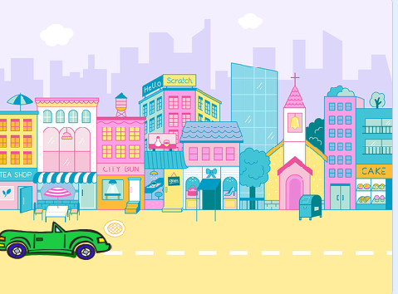

1. Προσπαθήστε να υλοποιήσετε τις παρακάτω οδηγίες στο περιβάλλον του Scratch, διαλέγοντας τις κατάλληλες εντολές και φτιάχνοντας το αντίστοιχο σενάριο για τη φιγούρα του αυτοκινήτου. Προσοχή: πριν ξεκινήσετε την υλοποίηση του σεναρίου φροντίστε το αυτοκίνητο να κινείται κατά τον οριζόντιο άξονα
2. **Όταν στη σημαία γίνει κλικ**
3. **Πήγαινε στο χ=… ψ=… (οι συντεταγμένες που έχει το κάτω αριστερό σημείο της οθόνης του scratch)**
4. **Για πάντα** 
   * + **Κινήσου 10 βήματα**
     + **Επόμενη ενδυμασία**
     + **Περίμενε 0.1 δευτ**

* **Αν στα όρια αναπήδησε**

1. ***Εισάγετε τη φιγούρα ενός ανθρώπου και βάλτε το κατάλληλο σενάριο για να λέει μια φράση (όποια θέλετε εσείς)***
2. ***Εισάγετε τη φιγούρα του ήλιου (sun) και δώστε σενάριο τέτοιο ώστε***

***Να κινείται από επάνω αριστερά στο επάνω δεξιά άκρο της οθόνης. Βάλτε στη σειρά τις εντολές για να το πετύχετε:***

